  Documento vision  Proyecto Eventra | Descripción breve  Eventra es una plataforma digital enfocada en la organización y gestión de eventos de running. Permite a los organizadores publicar carreras y a los corredores consultar información e inscribirse fácilmente, facilitando la participación en actividades deportivas y promoviendo el running en la comunidad.  Daniel Martinez  Herramientas Para La Gestión De Proyectos De Tecnologías De La Información

ÍNDICE
Introducción 4
1.1 Propósito 4
1.2 Alcance 4
1.3 Definiciones, Acrónimos y Abreviaciones 5
1.4 Referencias 6
Posicionamiento del Producto 7
2.1 Oportunidad de Negocio 7
2.2 Sentencia que define el problema 7
2.3 Sentencia que define la posición del producto 8
Descripción de Stakeholders y Usuarios 9
3.1 Resumen de Stakeholders 9
3.2 Resumen de Usuarios 10
3.3 Entorno de Usuario 11
3.4 Perfil de los Stakeholders 11
3.4.1 Representante del área técnica y sistemas de información 11
3.4.2 Organizador de eventos de running 12
3.4.3 Comunidad de corredores 12
3.5 Perfiles de Usuario 13
3.5.1 Administrador del sistema 13
3.5.2 Organizador de carreras 13
3.5.3 Corredor (participante) 13
Descripción Global del Producto 15
4.1 Perspectiva del producto 15
4.2 Resumen de características 16
4.3 Suposiciones y dependencias 17
4.4 Costo y modelo de ingresos 18
Características del Producto 20
5.1 Tipos de acceso al sistema 21
5.1.1 Administrador 21
5.1.2 Organizador de carrera 21
5.1.3 Corredor 22
5.2 Gestión de eventos de running 22
5.3 Registro de corredores 23
5.4 Inscripción a carreras 23
5.5 Visualización de rutas y distancias 24
5.6 Resultados y seguimiento de tiempos 24
5.7 Notificaciones de eventos 25
Restricciones del Sistema 27
6.1 Restricciones tecnológicas 27
6.2 Restricciones operativas 27
6.3 Restricciones de seguridad 28
Precedencia y Prioridad de Funcionalidades 29
7.1 Funcionalidades críticas (Must Have) 29
7.2 Funcionalidades importantes (Should Have) 30
7.3 Funcionalidades opcionales (Could Have) 30
7.4 Funcionalidades no incluidas en la primera versión (Won't Have) 31
Otros Requisitos del Producto 33
8.1 Estándares aplicables 33
8.2 Requisitos del Sistema 33
8.3 Requisitos de desempeño 34
8.4 Requisitos del entorno 35
Requisitos de Documentación 36
9.1 Manual de Usuario 36
9.2 Ayuda en línea 36
9.3 Manual técnico 37

Introducción

1.1 Propósito
El presente documento tiene como propósito describir la visión del sistema Eventra, una plataforma digital orientada a la organización, gestión y participación en eventos de running, como carreras urbanas, maratones, medias maratones y competencias recreativas para corredores.
Este documento permite presentar una visión general del sistema que se desea desarrollar, definiendo el problema que se busca resolver, los usuarios involucrados, las características principales del producto y el contexto en el cual operará la plataforma.
Además, el documento de visión sirve como base para las siguientes fases del desarrollo del software, ya que establece una comprensión compartida del sistema entre los miembros del equipo de desarrollo, los interesados del proyecto y los usuarios potenciales.
Eventra busca ofrecer una solución tecnológica que permita centralizar la organización de eventos de running y mejorar la experiencia de los corredores mediante herramientas digitales que faciliten la inscripción a carreras, la gestión de eventos y el seguimiento del rendimiento deportivo.
Asimismo, la plataforma integrará funcionalidades inspiradas en aplicaciones deportivas como Strava, permitiendo a los usuarios registrar sus actividades de running, visualizar estadísticas de desempeño y formar parte de una comunidad digital de corredores.

1.2 Alcance
El sistema Eventra es una plataforma digital diseñada para facilitar la organización y gestión de eventos de running mediante el uso de herramientas tecnológicas accesibles desde dispositivos móviles o computadoras.
La plataforma permitirá a los organizadores crear y administrar eventos de running, gestionar las inscripciones de los participantes y comunicar información relevante sobre cada competencia.
Por otro lado, los corredores podrán explorar diferentes eventos disponibles, registrarse en las carreras de su interés y consultar información relacionada con las competencias, como fecha, ubicación, distancia y resultados.
Además de las funcionalidades relacionadas con la gestión de eventos, el sistema incorporará características de seguimiento deportivo similares a las utilizadas en aplicaciones de running, permitiendo a los usuarios registrar sus actividades, visualizar estadísticas de entrenamiento y compartir sus logros dentro de la comunidad de corredores.
Inicialmente el sistema estará enfocado en eventos de running como carreras de 5 kilómetros, 10 kilómetros, medias maratones (21K) y maratones (42K), organizados por clubes deportivos, comunidades de corredores o entidades deportivas.
Sin embargo, el sistema no incluirá en su primera versión funcionalidades avanzadas como integración directa con dispositivos deportivos especializados o análisis avanzado de datos biométricos.

1.3 Definiciones, Acrónimos y Abreviaciones
Para facilitar la comprensión del documento se presentan algunas definiciones y términos utilizados dentro del proyecto.
Running:
Actividad deportiva que consiste en correr distancias determinadas con fines recreativos, de entrenamiento o competencia.
Evento de running:
Competencia organizada de carreras a pie, como maratones, medias maratones o carreras recreativas.
Corredor:
Usuario que participa en un evento de running y se registra dentro de la plataforma para competir o participar en una carrera.
Organizador:
Persona o entidad responsable de planificar, publicar y gestionar eventos de running dentro del sistema.
Plataforma digital:
Sistema informático accesible a través de internet que permite la interacción entre diferentes usuarios.
Eventra:
Nombre del sistema propuesto para la gestión de eventos de running y comunidad de corredores.
Ritmo de carrera:
Velocidad promedio a la que un corredor completa una distancia determinada.

1.4 Referencias
Para la elaboración del presente documento se tuvieron en cuenta diferentes fuentes y modelos de documentación utilizados en ingeniería de software.
Entre las principales referencias utilizadas se encuentran:
- Modelo de Documento de Visión basado en la metodología RUP (Rational Unified Process).
- Material académico de la asignatura de desarrollo de software.
- Ejemplos de documentos de visión utilizados en proyectos de ingeniería de software.
- Información sobre plataformas digitales utilizadas por comunidades de corredores, como aplicaciones de seguimiento deportivo.
- Documentación relacionada con la organización de eventos deportivos y carreras de running.
Estas referencias permitieron estructurar el documento de manera clara y organizada, siguiendo buenas prácticas de documentación utilizadas en proyectos de desarrollo de software.

Posicionamiento del Producto

2.1 Oportunidad de Negocio
En los últimos años se ha observado un crecimiento significativo en la práctica del running como actividad deportiva y recreativa. Cada vez más personas participan en carreras organizadas, maratones, medias maratones y eventos deportivos relacionados con esta disciplina, lo que ha generado la creación de comunidades de corredores y clubes deportivos interesados en participar y organizar este tipo de competencias.
Sin embargo, a pesar del crecimiento de este deporte, la organización de eventos de running y la interacción entre corredores aún presenta diversas dificultades. Muchos organizadores utilizan herramientas dispersas como redes sociales, formularios en línea o hojas de cálculo para gestionar las inscripciones y la información de los participantes, lo que puede generar desorganización y falta de control en la gestión de los eventos.
Por otra parte, los corredores suelen utilizar aplicaciones deportivas para registrar sus actividades y monitorear su rendimiento, pero estas aplicaciones no siempre están integradas con plataformas que permitan descubrir y participar fácilmente en eventos de running organizados en diferentes lugares.
Esta situación representa una oportunidad para desarrollar una plataforma digital que combine ambas necesidades: la gestión de eventos de running y el seguimiento de la actividad deportiva de los corredores.
Eventra surge como una solución tecnológica que busca integrar estas funcionalidades dentro de un mismo sistema, permitiendo a los organizadores gestionar carreras de manera eficiente y a los corredores descubrir eventos, registrarse en ellos y monitorear su desempeño dentro de la comunidad de running.

2.2 Sentencia que define el problema
Actualmente, los organizadores de eventos de running enfrentan dificultades para gestionar de manera eficiente las inscripciones, la información de los participantes y la comunicación con los corredores debido al uso de múltiples herramientas separadas y poco integradas.
Este problema afecta principalmente a los organizadores de carreras y a los corredores que participan en estos eventos, ya que la información suele encontrarse dispersa en diferentes plataformas y los procesos de inscripción y comunicación pueden resultar poco organizados.
Como consecuencia, los organizadores deben invertir más tiempo en tareas administrativas y los corredores pueden experimentar dificultades para encontrar eventos de running disponibles o acceder a información clara sobre las competencias.
Por lo tanto, existe la necesidad de desarrollar una plataforma digital que permita centralizar la organización de eventos de running, facilitar la inscripción de participantes y mejorar la interacción entre organizadores y corredores dentro de una comunidad deportiva.

2.3 Sentencia que define la posición del producto
Para organizadores de eventos de running y corredores interesados en participar en carreras deportivas que necesitan una forma sencilla y organizada de gestionar y descubrir eventos de running.
Eventra es una plataforma digital que permite crear, administrar y participar en eventos de running dentro de una única aplicación.
A diferencia de los métodos tradicionales de organización de carreras, que utilizan múltiples herramientas dispersas como redes sociales, formularios y hojas de cálculo, Eventra centraliza todas las funciones necesarias para la gestión de eventos de running en un solo sistema.
Además, la plataforma incorpora funcionalidades inspiradas en aplicaciones deportivas como Strava, permitiendo a los usuarios registrar sus actividades de running, visualizar estadísticas de rendimiento y formar parte de una comunidad digital de corredores.
De esta manera, Eventra no solo facilita la organización de eventos deportivos, sino que también promueve la interacción entre corredores y el seguimiento del progreso deportivo dentro de la comunidad de running.

Descripción de Stakeholders y Usuarios

3.1 Resumen de Stakeholders
Los stakeholders son todas aquellas personas, grupos u organizaciones que tienen interés en el desarrollo, funcionamiento o resultados del sistema Eventra. Estos actores pueden influir directa o indirectamente en el proyecto y también pueden verse afectados por su implementación.
En el caso de Eventra, los principales stakeholders están relacionados con el ecosistema del running y la organización de eventos deportivos. Entre ellos se encuentran los organizadores de carreras, los corredores que participan en los eventos, las comunidades deportivas y el equipo técnico responsable del desarrollo de la plataforma.
Cada uno de estos stakeholders tiene diferentes expectativas sobre el sistema. Por ejemplo, los organizadores buscan herramientas que faciliten la gestión de las carreras, mientras que los corredores buscan una plataforma que les permita descubrir eventos, registrarse fácilmente y hacer seguimiento de su rendimiento.
La identificación de los stakeholders es fundamental para asegurar que el sistema cumpla con las necesidades reales de los usuarios y que el desarrollo del proyecto esté alineado con los objetivos planteados.
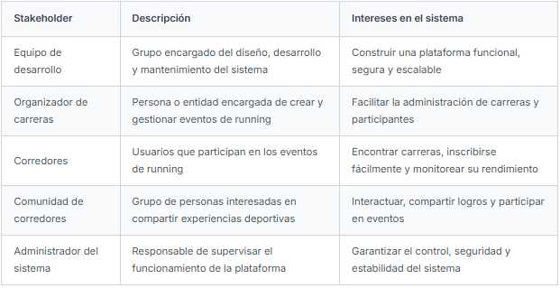 Tabla 1. Stakeholders del Sistema Eventra

3.2 Resumen de Usuarios
Los usuarios del sistema son aquellas personas que interactuarán directamente con la plataforma Eventra para realizar diferentes actividades relacionadas con los eventos de running.
El sistema está diseñado principalmente para tres tipos de usuarios:
Administrador del sistema:
Es el responsable de supervisar el funcionamiento general de la plataforma, gestionar usuarios y mantener el control del sistema.
Organizador de carreras:
Es el usuario encargado de crear y gestionar eventos de running dentro de la plataforma. Este usuario puede publicar información sobre las carreras, gestionar las inscripciones de los participantes y administrar los detalles del evento.
Corredor o participante:
Es el usuario que utiliza la plataforma para descubrir eventos de running, registrarse en las carreras y realizar seguimiento a su participación y rendimiento dentro de la comunidad de corredores.
Cada uno de estos usuarios interactúa con el sistema de manera diferente, dependiendo de sus necesidades y responsabilidades dentro de la plataforma.
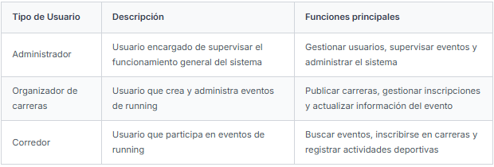 Tabla 2. Tipos de Usuarios del Sistema Eventra

3.3 Entorno de Usuario
Los usuarios del sistema son aquellas personas que interactuarán directamente con la plataforma Eventra para realizar diferentes actividades relacionadas con los eventos de running.
El sistema está diseñado principalmente para tres tipos de usuarios:
Administrador del sistema:
Es el responsable de supervisar el funcionamiento general de la plataforma, gestionar usuarios y mantener el control del sistema.
Organizador de carreras:
Es el usuario encargado de crear y gestionar eventos de running dentro de la plataforma. Este usuario puede publicar información sobre las carreras, gestionar las inscripciones de los participantes y administrar los detalles del evento.
Corredor o participante:
Es el usuario que utiliza la plataforma para descubrir eventos de running, registrarse en las carreras y realizar seguimiento a su participación y rendimiento dentro de la comunidad de corredores.
Cada uno de estos usuarios interactúa con el sistema de manera diferente, dependiendo de sus necesidades y responsabilidades dentro de la plataforma.

3.4 Perfil de los Stakeholders

3.4.1 Representante del área técnica y sistemas de información
El representante del área técnica es el stakeholder encargado de garantizar el correcto desarrollo e implementación del sistema Eventra desde el punto de vista tecnológico.
Este actor participa en la planificación del sistema, la selección de las tecnologías necesarias para su desarrollo y la supervisión del funcionamiento técnico de la plataforma.
Entre sus principales responsabilidades se encuentran la coordinación del equipo de desarrollo, la gestión de la infraestructura tecnológica del sistema y la implementación de medidas de seguridad que protejan la información de los usuarios.
El representante técnico también tiene un papel importante en la toma de decisiones relacionadas con el diseño del sistema y la implementación de nuevas funcionalidades que permitan mejorar el rendimiento de la plataforma.

3.4.2 Organizador de eventos de running
El organizador de eventos de running es un stakeholder clave dentro del sistema Eventra, ya que es el encargado de crear y gestionar las carreras dentro de la plataforma.
Este actor puede representar a clubes deportivos, comunidades de corredores, empresas organizadoras de eventos deportivos o instituciones interesadas en promover actividades de running.
Los organizadores utilizan el sistema para publicar información sobre las carreras, gestionar las inscripciones de los corredores y administrar los detalles logísticos del evento, como la fecha, la ubicación, la distancia de la carrera y la cantidad de participantes.
El sistema Eventra busca facilitar el trabajo de los organizadores al proporcionar herramientas digitales que simplifiquen la gestión de los eventos y permitan mantener una comunicación eficiente con los participantes.

3.4.3 Comunidad de corredores
La comunidad de corredores representa un grupo importante de stakeholders dentro del sistema Eventra. Este grupo está compuesto por personas que practican running de manera recreativa o competitiva y que participan regularmente en eventos deportivos.
Los corredores buscan plataformas que les permitan descubrir nuevas carreras, registrarse fácilmente en los eventos y monitorear su progreso deportivo.
Además, la comunidad de corredores también se beneficia de las funcionalidades sociales de la plataforma, que permiten compartir resultados, experiencias y logros con otros usuarios que comparten el mismo interés por el running.
La existencia de una comunidad activa dentro del sistema contribuye al crecimiento de la plataforma y fortalece la interacción entre los usuarios.

3.5 Perfiles de Usuario

3.5.1 Administrador del sistema
El administrador del sistema es el usuario encargado de gestionar el funcionamiento general de la plataforma Eventra.
Entre sus responsabilidades se encuentran la administración de los usuarios registrados, la supervisión de los eventos publicados dentro de la plataforma y el control del correcto funcionamiento del sistema.
El administrador también tiene la capacidad de gestionar posibles problemas dentro de la plataforma, garantizar la seguridad de la información y asegurar que el sistema funcione de manera adecuada para todos los usuarios.

3.5.2 Organizador de carreras
El organizador de carreras es el usuario responsable de crear y administrar eventos de running dentro de la plataforma.
Este usuario puede publicar nuevas carreras, establecer la información del evento, gestionar la inscripción de los corredores y realizar seguimiento al desarrollo del evento.
Además, el organizador puede utilizar el sistema para comunicar información importante a los participantes, como cambios en el horario, detalles sobre la ruta de la carrera o resultados finales de la competencia.

3.5.3 Corredor (participante)
El corredor es el usuario que participa en los eventos de running publicados dentro de la plataforma.
Este usuario puede explorar diferentes carreras disponibles, registrarse en los eventos de su interés y consultar información relevante sobre las competencias.
Además, el corredor puede registrar sus actividades de running dentro de la plataforma, visualizar estadísticas relacionadas con su rendimiento y compartir sus logros con otros miembros de la comunidad.
Estas funcionalidades permiten que Eventra no solo funcione como una plataforma para organizar eventos de running, sino también como un espacio digital que promueve la interacción y el crecimiento de la comunidad de corredores.

Descripción Global del Producto

4.1 Perspectiva del producto
Eventra es una plataforma digital diseñada para facilitar la organización, gestión y participación en eventos de running, integrando herramientas tecnológicas que permiten centralizar procesos que actualmente se realizan mediante múltiples aplicaciones o herramientas separadas.
Actualmente, muchas plataformas deportivas como Strava permiten registrar actividades deportivas y analizar el rendimiento de los corredores, mientras que otras plataformas permiten gestionar inscripciones a eventos deportivos. Sin embargo, estas funciones suelen encontrarse separadas en diferentes sistemas, lo que obliga a los usuarios a utilizar varias aplicaciones para gestionar su participación en carreras y registrar su progreso deportivo.
Eventra busca integrar estas funcionalidades dentro de una sola plataforma, combinando herramientas de organización de eventos con funciones de seguimiento de actividad deportiva y comunidad de corredores.
Desde esta perspectiva, el sistema se posiciona como una plataforma que conecta tres elementos principales dentro del ecosistema del running:
- Organización de eventos de running
- Participación de corredores en carreras
- Seguimiento del rendimiento deportivo
De esta manera, la plataforma permitirá que los organizadores publiquen eventos de running y gestionen las inscripciones de los participantes, mientras que los corredores podrán descubrir nuevas carreras, registrarse en ellas y monitorear su desempeño dentro de la comunidad deportiva.
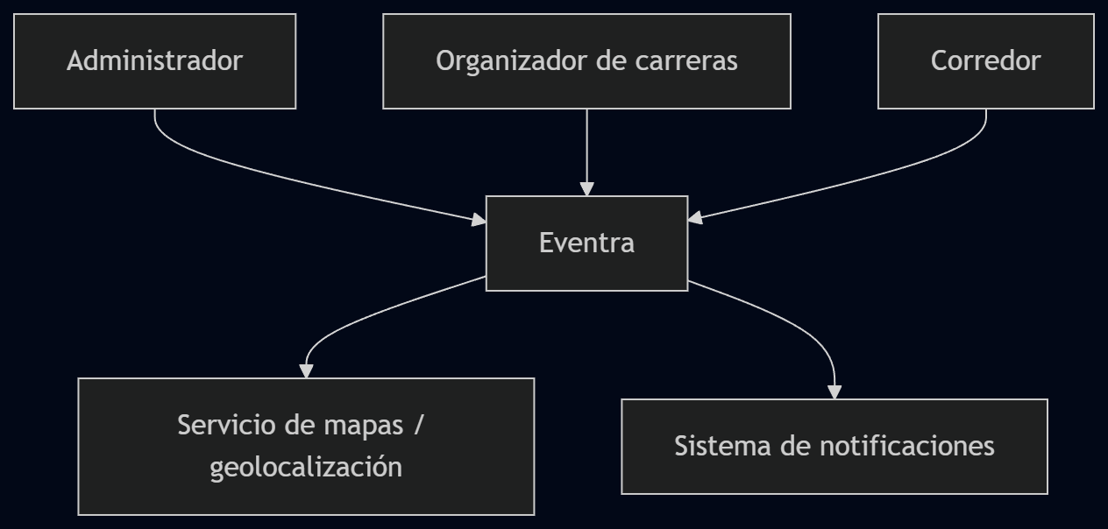
Figura 1. Diagrama de Contexto del Sistema Eventra

El sistema se integrará dentro del entorno digital actual de los corredores, permitiendo complementar herramientas de seguimiento deportivo con funcionalidades específicas para la gestión de eventos de running.
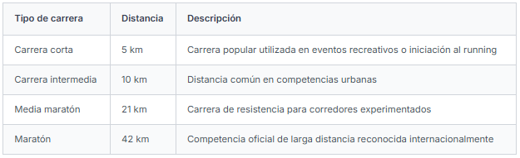 Tabla 3. Tipos de Eventos de Running

4.2 Resumen de características
El sistema Eventra contará con diferentes funcionalidades que permitirán facilitar la organización de eventos de running y mejorar la experiencia de los corredores dentro de la plataforma.
Entre las características principales del sistema se encuentran:

Gestión de eventos de running
La plataforma permitirá a los organizadores crear y administrar eventos de running, incluyendo información como la fecha del evento, ubicación, distancia de la carrera y número de participantes.
Registro y gestión de corredores
Los usuarios podrán crear perfiles dentro del sistema, registrarse como corredores y participar en diferentes eventos de running disponibles dentro de la plataforma.
Inscripción a carreras
Los corredores podrán explorar eventos disponibles y registrarse en las carreras de su interés de manera rápida y organizada.
Seguimiento de actividad deportiva
Inspirado en aplicaciones deportivas como Strava, el sistema permitirá a los usuarios registrar sus actividades de running y visualizar estadísticas relacionadas con su rendimiento, como distancia recorrida, tiempo de carrera y ritmo promedio.
Comunidad de corredores
La plataforma permitirá la interacción entre corredores mediante la visualización de resultados, logros deportivos y participación en eventos dentro de la comunidad.
Notificaciones y comunicación
Los organizadores podrán enviar información relevante a los participantes sobre cambios en los eventos, recordatorios de carreras o resultados finales de las competencias.

4.3 Suposiciones y dependencias
El desarrollo del sistema Eventra se basa en ciertas suposiciones relacionadas con el entorno tecnológico y el comportamiento de los usuarios.
En primer lugar, se asume que los usuarios del sistema contarán con acceso a dispositivos con conexión a internet, principalmente teléfonos inteligentes o computadores, desde los cuales podrán interactuar con la plataforma.
También se asume que los corredores tienen interés en utilizar herramientas digitales para gestionar su participación en eventos de running y monitorear su rendimiento deportivo.
Por otra parte, el sistema dependerá del uso de tecnologías de desarrollo web o móvil, así como de bases de datos que permitan almacenar la información de los usuarios, eventos y actividades deportivas registradas dentro de la plataforma.
Asimismo, algunas funcionalidades del sistema podrían depender de servicios externos como APIs de mapas o servicios de geolocalización que permitan mostrar la ubicación de los eventos o las rutas de las carreras.
Estas dependencias tecnológicas son comunes en aplicaciones deportivas modernas y permiten mejorar la experiencia de los usuarios dentro de la plataforma.

4.4 Costo y modelo de ingresos
El desarrollo del sistema Eventra implica una inversión inicial relacionada con el diseño, desarrollo e implementación de la plataforma tecnológica.
Dentro de los principales costos del proyecto se encuentran los gastos asociados al desarrollo del software, diseño de la interfaz de usuario, implementación de la base de datos y realización de pruebas del sistema antes de su lanzamiento.
Según la estimación inicial del proyecto, el desarrollo de la plataforma podría requerir una inversión aproximada de 10.000.000 de pesos colombianos, destinada principalmente a las actividades de desarrollo, diseño y pruebas del sistema.
En cuanto al modelo de ingresos, la plataforma podría generar valor económico mediante diferentes estrategias, tales como:
- comisiones por inscripción a eventos de running
- alianzas con organizadores de carreras
- promoción de eventos deportivos dentro de la plataforma
- funcionalidades premium para corredores o organizadores
Este modelo permitiría que la plataforma pueda mantenerse y crecer a largo plazo, ofreciendo herramientas digitales útiles para la organización de eventos y la comunidad de corredores.

Características del Producto
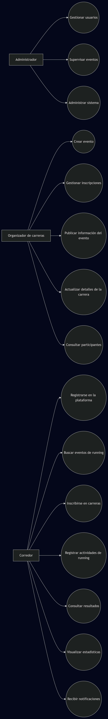
Figura 2. Diagrama de Caso de Uso del Sistema Eventra

5.1 Tipos de acceso al sistema
El sistema Eventra contará con diferentes niveles de acceso dependiendo del tipo de usuario que interactúe con la plataforma. Cada tipo de usuario tendrá permisos y funcionalidades específicas dentro del sistema.
Los principales tipos de acceso al sistema serán:

5.1.1 Administrador
El administrador es el usuario encargado de supervisar el funcionamiento general del sistema. Este tipo de usuario tiene acceso completo a la plataforma y es responsable de garantizar el correcto funcionamiento del sistema y la seguridad de la información.
El administrador podrá gestionar los usuarios registrados en la plataforma, supervisar los eventos publicados y resolver posibles problemas relacionados con el funcionamiento del sistema.
Este rol es fundamental para mantener la integridad de la plataforma y asegurar que las funcionalidades del sistema operen de manera adecuada.

5.1.2 Organizador de carrera
El organizador de carrera es el usuario responsable de crear y gestionar eventos de running dentro de la plataforma.
Este tipo de usuario puede representar clubes deportivos, comunidades de corredores, empresas organizadoras de eventos deportivos o instituciones interesadas en promover actividades deportivas.
El organizador tendrá acceso a herramientas que le permitirán publicar nuevas carreras, definir las características del evento y administrar la inscripción de los participantes.
Entre la información que el organizador podrá gestionar se incluyen aspectos como:
- nombre del evento
- ubicación
- fecha de la carrera
- distancia del recorrido (5K, 10K, 21K, 42K)
- número máximo de participantes
- información general del evento
Además, el organizador podrá comunicarse con los participantes a través de la plataforma para enviar notificaciones relacionadas con cambios en el evento o información importante sobre la carrera.

5.1.3 Corredor
El corredor es el usuario principal de la plataforma, ya que representa a las personas interesadas en participar en eventos de running.
Este usuario podrá registrarse dentro del sistema, crear su perfil de corredor y acceder a diferentes funcionalidades relacionadas con su participación en eventos deportivos.
El corredor podrá explorar diferentes eventos de running disponibles, registrarse en las carreras de su interés y consultar información relevante sobre cada competencia.
Además, el sistema permitirá a los corredores registrar sus actividades deportivas dentro de la plataforma y visualizar estadísticas relacionadas con su rendimiento, siguiendo un modelo similar al utilizado por aplicaciones deportivas como Strava.

5.2 Gestión de eventos de running
El sistema Eventra permitirá gestionar diferentes tipos de eventos de running dentro de la plataforma.
Los organizadores podrán crear eventos que incluyan diferentes modalidades de carrera, como:
- carreras de 5 kilómetros
- carreras de 10 kilómetros
- medias maratones (21 kilómetros)
- maratones completas (42 kilómetros)
Cada evento incluirá información detallada sobre la competencia, como la fecha, la ubicación, la distancia de la carrera y las condiciones de participación.
El sistema permitirá almacenar y administrar la información de cada evento dentro de una base de datos centralizada, facilitando el acceso a la información tanto para los organizadores como para los participantes.
Esta funcionalidad permitirá mejorar la organización de los eventos de running y facilitar la gestión de las carreras dentro de la plataforma.

5.3 Registro de corredores
La plataforma permitirá que los usuarios se registren dentro del sistema como corredores mediante la creación de un perfil personal.
Este perfil incluirá información básica del usuario, como su nombre, correo electrónico y preferencias relacionadas con la práctica del running.
Además, el perfil del corredor podrá incluir información relacionada con su historial deportivo, permitiendo registrar las actividades de running realizadas por el usuario dentro de la plataforma.
Esta funcionalidad está inspirada en el funcionamiento de aplicaciones deportivas como Strava, donde los corredores pueden registrar sus actividades y visualizar estadísticas relacionadas con su desempeño deportivo.

5.4 Inscripción a carreras
El sistema permitirá a los corredores registrarse en eventos de running disponibles dentro de la plataforma.
Los usuarios podrán explorar diferentes carreras publicadas por los organizadores y seleccionar aquellas en las que deseen participar.
El proceso de inscripción permitirá registrar la participación del corredor dentro del evento y almacenar la información correspondiente dentro del sistema.
Esta funcionalidad permitirá mejorar la organización de los eventos y facilitar la gestión de los participantes por parte de los organizadores.

5.5 Visualización de rutas y distancias
El sistema permitirá mostrar información relacionada con las rutas de las carreras y las distancias de cada evento.
Esta funcionalidad permitirá a los corredores conocer detalles importantes sobre el recorrido de la competencia, como la distancia total de la carrera, el punto de inicio y la ubicación del evento.
La visualización de las rutas podrá integrarse con herramientas de geolocalización y servicios de mapas que permitan mostrar el recorrido de la carrera dentro de la plataforma.
Este tipo de funcionalidades es común en aplicaciones deportivas modernas y permite mejorar la experiencia de los corredores al proporcionar información detallada sobre el evento.

5.6 Resultados y seguimiento de tiempos
El sistema permitirá registrar y visualizar los resultados de las carreras una vez finalizados los eventos.
Los corredores podrán consultar información relacionada con su desempeño dentro de la competencia, incluyendo aspectos como:
- tiempo total de carrera
- posición en la clasificación
- categoría de participación
- estadísticas relacionadas con la carrera
Esta funcionalidad permitirá a los corredores conocer su rendimiento dentro de cada evento y compararlo con el de otros participantes.

5.7 Notificaciones de eventos
El sistema permitirá enviar notificaciones a los usuarios relacionadas con los eventos de running.
Estas notificaciones podrán incluir información importante como:
- confirmación de inscripción a una carrera
- recordatorios de eventos próximos
- cambios en la información del evento
- resultados finales de la competencia
Las notificaciones permitirán mejorar la comunicación entre los organizadores y los participantes, facilitando la gestión de los eventos dentro de la plataforma. 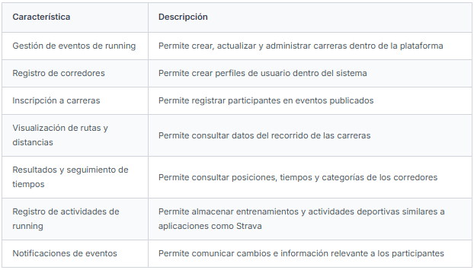 Tabla 4. Caracteristicas Principales del Sistema Eventra
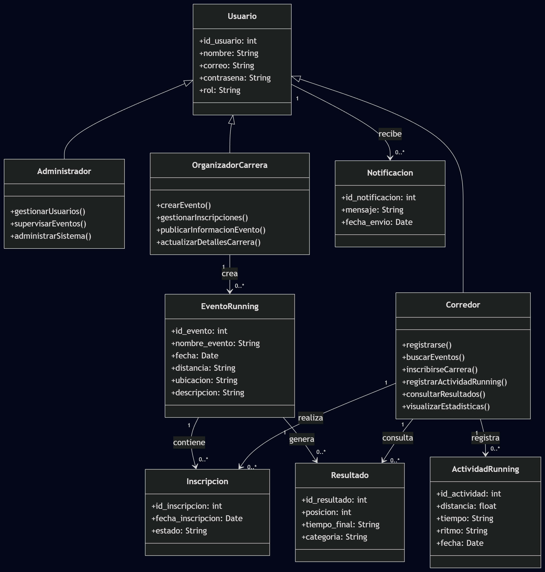
Figura 3. Modelo UML del Sistema Eventra

Restricciones del Sistema

6.1 Restricciones tecnológicas
El desarrollo del sistema Eventra estará condicionado por diversas restricciones tecnológicas relacionadas con las herramientas, plataformas y tecnologías disponibles para su implementación.
En primer lugar, el sistema deberá ser desarrollado utilizando tecnologías de desarrollo web o móvil compatibles con dispositivos modernos y con acceso a internet, ya que la plataforma estará diseñada para funcionar principalmente a través de navegadores web o aplicaciones móviles.
Además, el sistema dependerá del uso de bases de datos para almacenar información relacionada con los usuarios, eventos de running, inscripciones y resultados de las carreras. Esto implica la necesidad de utilizar sistemas de gestión de bases de datos confiables que permitan manejar grandes volúmenes de información.
Por otra parte, algunas funcionalidades del sistema podrían depender de servicios externos como APIs de mapas o servicios de geolocalización que permitan mostrar la ubicación de los eventos o las rutas de las carreras. Plataformas deportivas modernas como Strava utilizan este tipo de servicios para visualizar recorridos y registrar actividades deportivas.
Estas dependencias tecnológicas deben ser consideradas durante el desarrollo del sistema para garantizar su correcto funcionamiento y compatibilidad con diferentes dispositivos.

6.2 Restricciones operativas
El sistema Eventra también presenta ciertas restricciones operativas relacionadas con el contexto en el que será utilizado.
Una de las principales restricciones es que el sistema requiere que los usuarios tengan acceso a dispositivos con conexión a internet, como teléfonos inteligentes o computadores, para poder interactuar con la plataforma.
Asimismo, el funcionamiento del sistema depende de la participación activa de organizadores de eventos de running que utilicen la plataforma para publicar carreras y gestionar las inscripciones de los participantes.
Otra restricción importante está relacionada con el alcance inicial del proyecto. En su primera versión, la plataforma estará enfocada únicamente en eventos de running, por lo que no incluirá la gestión de otros tipos de eventos deportivos.
Además, el sistema no incluirá inicialmente funcionalidades avanzadas como integración directa con dispositivos deportivos especializados (relojes deportivos o sensores biométricos), aunque estas funcionalidades podrían ser consideradas en futuras versiones de la plataforma.

6.3 Restricciones de seguridad
La seguridad de la información es una de las principales restricciones que deben considerarse durante el desarrollo del sistema Eventra.
La plataforma almacenará información relacionada con los usuarios registrados, los eventos de running y los resultados de las carreras, por lo que será necesario implementar medidas de seguridad que protejan estos datos contra accesos no autorizados.
Entre las principales restricciones de seguridad se encuentran:
- protección de los datos personales de los usuarios
- control de acceso a la información del sistema
- autenticación de usuarios registrados
- protección contra accesos no autorizados
Además, el sistema deberá garantizar la integridad de la información almacenada dentro de la plataforma, especialmente en lo relacionado con los resultados de las carreras y las estadísticas deportivas de los corredores.
El cumplimiento de estas medidas de seguridad es fundamental para generar confianza en los usuarios y garantizar el correcto funcionamiento de la plataforma.

Precedencia y Prioridad de Funcionalidades
Para organizar el desarrollo del sistema Eventra, se establecerán prioridades entre las diferentes funcionalidades del sistema. Esto permite definir cuáles características deben desarrollarse primero y cuáles pueden implementarse en versiones posteriores de la plataforma.
Para ello se utilizará el método MoSCoW, que clasifica las funcionalidades del sistema en cuatro categorías:
- Must Have (Debe tener): funcionalidades indispensables para el funcionamiento del sistema.
- Should Have (Debería tener): funcionalidades importantes pero no críticas para el funcionamiento inicial.
- Could Have (Podría tener): funcionalidades que agregan valor al sistema pero que pueden implementarse más adelante.
- Won’t Have (No se incluirá por ahora): funcionalidades que no se desarrollarán en la primera versión del sistema.
Este enfoque permite organizar el desarrollo del sistema de forma progresiva y priorizar las funcionalidades que generan mayor valor para los usuarios.

7.1 Funcionalidades críticas (Must Have)
Las funcionalidades clasificadas como Must Have son aquellas que resultan esenciales para que la plataforma Eventra pueda operar correctamente como un sistema de gestión de eventos de running.
Estas funcionalidades permiten a los usuarios registrarse en la plataforma, gestionar eventos y participar en carreras.
Entre las principales funcionalidades críticas se encuentran:
- Registro y autenticación de usuarios dentro de la plataforma.
- Creación de perfiles de corredor.
- Publicación y gestión de eventos de running por parte de los organizadores.
- Visualización de eventos disponibles dentro de la plataforma.
- Inscripción de corredores en eventos de running.
- Gestión básica de participantes por parte de los organizadores.
- Registro de resultados de las carreras.
Estas funcionalidades son necesarias para que el sistema pueda cumplir su objetivo principal de gestionar eventos de running.

7.2 Funcionalidades importantes (Should Have)
Las funcionalidades clasificadas como Should Have son aquellas que mejoran la experiencia de los usuarios y facilitan el uso del sistema, aunque no son estrictamente necesarias para el funcionamiento básico de la plataforma.
Entre estas funcionalidades se encuentran:
- Sistema de notificaciones para informar a los corredores sobre eventos o cambios en las carreras.
- Visualización de rutas de carrera mediante mapas.
- Estadísticas básicas del rendimiento de los corredores.
- Clasificación de resultados por categorías o posiciones.
- Historial de eventos en los que ha participado el corredor.
Estas funcionalidades aportan valor al sistema y ayudan a mejorar la experiencia de los usuarios dentro de la plataforma.

7.3 Funcionalidades opcionales (Could Have)
Las funcionalidades clasificadas como Could Have son aquellas que pueden incorporarse en versiones posteriores del sistema y que permiten ampliar las capacidades de la plataforma.
Entre estas funcionalidades se incluyen:
- Integración con redes sociales para compartir resultados de carreras.
- Rankings de corredores dentro de la comunidad.
- Seguimiento más avanzado de estadísticas deportivas.
- Sistema de retos o desafíos entre corredores.
- Creación de grupos o clubes de running dentro de la plataforma.
Estas características permitirían fortalecer la comunidad de corredores dentro del sistema y fomentar la interacción entre los usuarios.

7.4 Funcionalidades no incluidas en la primera versión (Won't Have)
Existen algunas funcionalidades que podrían resultar interesantes para el desarrollo futuro de la plataforma, pero que no serán implementadas en la primera versión del sistema debido a limitaciones de tiempo, recursos o complejidad tecnológica.
Entre estas funcionalidades se encuentran:
- Integración directa con dispositivos deportivos como relojes inteligentes o sensores biométricos.
- Análisis avanzado de rendimiento deportivo basado en datos biométricos.
- Integración completa con plataformas externas de seguimiento deportivo.
Estas funcionalidades podrían considerarse en futuras versiones del sistema a medida que la plataforma evolucione y cuente con más recursos para su desarrollo.
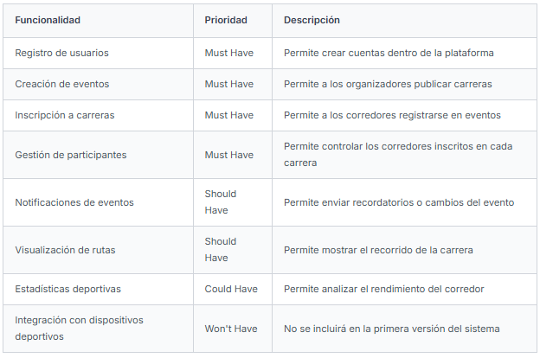 Tabla 5. Prioridad de Funcionalidades del Sistema Eventra

Otros Requisitos del Producto

8.1 Estándares aplicables
El desarrollo del sistema Eventra deberá cumplir con diferentes estándares tecnológicos y buenas prácticas utilizadas en el desarrollo de aplicaciones web y plataformas digitales.
En primer lugar, la interfaz del sistema deberá cumplir con los estándares de desarrollo web modernos, utilizando tecnologías compatibles con navegadores actuales y dispositivos móviles. Esto incluye el uso de estándares como HTML5, CSS3 y JavaScript, que son ampliamente utilizados para el desarrollo de interfaces web interactivas.
Asimismo, el sistema deberá seguir principios de diseño centrado en el usuario, garantizando que la interfaz sea intuitiva, accesible y fácil de utilizar para los corredores y organizadores de eventos.
En cuanto a la seguridad de la información, el sistema deberá implementar prácticas de protección de datos como el cifrado de contraseñas, el uso de protocolos seguros de comunicación (por ejemplo, HTTPS) y mecanismos de autenticación que permitan garantizar la protección de la información de los usuarios.
Además, el sistema deberá cumplir con buenas prácticas relacionadas con la protección de datos personales, ya que la plataforma almacenará información de usuarios registrados, eventos deportivos y resultados de las carreras.

8.2 Requisitos del Sistema
El sistema Eventra deberá contar con una infraestructura tecnológica capaz de soportar la gestión de usuarios, eventos de running y registros de actividades deportivas dentro de la plataforma.
Entre los principales requisitos del sistema se encuentran:
- Un servidor web que permita alojar la aplicación y gestionar las solicitudes de los usuarios.
- Una base de datos que permita almacenar la información de los usuarios, eventos, inscripciones y resultados de las carreras.
- Un sistema de autenticación que permita gestionar el acceso de los diferentes tipos de usuarios dentro de la plataforma.
- Integración con servicios de geolocalización o APIs de mapas para mostrar la ubicación de los eventos o las rutas de las carreras.
En plataformas deportivas modernas como Strava, el manejo eficiente de bases de datos y la capacidad de procesar grandes volúmenes de información son aspectos fundamentales para garantizar el funcionamiento adecuado del sistema.
Por esta razón, el sistema Eventra deberá diseñarse de manera que pueda manejar múltiples usuarios y eventos de manera eficiente.

8.3 Requisitos de desempeño
El sistema deberá cumplir con ciertos requisitos de desempeño que permitan ofrecer una experiencia adecuada a los usuarios.
Entre los principales requisitos de desempeño se encuentran:
- El sistema debe permitir el acceso simultáneo de múltiples usuarios sin afectar el rendimiento de la plataforma.
- El tiempo de respuesta del sistema para consultas o registros de información debe ser lo suficientemente rápido para garantizar una interacción fluida con los usuarios.
- La plataforma debe ser capaz de manejar múltiples eventos de running y un número considerable de corredores registrados en el sistema.
En aplicaciones deportivas y plataformas de gestión de eventos, el rendimiento del sistema es un aspecto clave, ya que durante los períodos cercanos a la realización de una carrera suele haber un aumento en el número de usuarios que acceden a la plataforma para registrarse o consultar información del evento.
Por esta razón, el sistema deberá diseñarse considerando mecanismos que permitan mantener un buen rendimiento incluso cuando exista un alto número de usuarios conectados.

8.4 Requisitos del entorno
El sistema Eventra estará diseñado para funcionar dentro de un entorno digital accesible a través de internet.
La plataforma podrá ser utilizada desde diferentes dispositivos, incluyendo:
- teléfonos inteligentes
- computadores portátiles
- computadores de escritorio
Asimismo, el sistema deberá ser compatible con los navegadores web más utilizados, permitiendo a los usuarios acceder a la plataforma sin necesidad de instalar software adicional.
El entorno de uso del sistema estará principalmente relacionado con actividades deportivas y eventos de running, donde los corredores podrán consultar información sobre carreras, registrarse en eventos y visualizar estadísticas relacionadas con su rendimiento.
Por esta razón, el diseño del sistema deberá considerar un entorno de uso dinámico y accesible, donde los usuarios puedan interactuar con la plataforma de manera sencilla y rápida.

Requisitos de Documentación

9.1 Manual de Usuario
El sistema Eventra deberá incluir un manual de usuario que permita a los diferentes tipos de usuarios comprender cómo utilizar la plataforma de manera adecuada.
Este manual estará dirigido principalmente a los corredores y organizadores de eventos de running que interactúan con el sistema. Su objetivo será explicar de forma clara las funcionalidades disponibles dentro de la plataforma y los pasos necesarios para realizar diferentes acciones.
Entre los temas que deberá cubrir el manual de usuario se encuentran:
- registro de usuarios dentro de la plataforma
- creación y gestión de eventos de running
- inscripción a carreras
- consulta de resultados y estadísticas deportivas
- gestión del perfil del corredor
El manual de usuario podrá presentarse en formato digital y será accesible desde la propia plataforma, permitiendo a los usuarios consultar la información cuando sea necesario.
La disponibilidad de un manual claro y accesible facilita la adopción del sistema y mejora la experiencia de los usuarios dentro de la plataforma.

9.2 Ayuda en línea
Además del manual de usuario, el sistema Eventra deberá incluir un sistema de ayuda en línea que permita a los usuarios obtener asistencia directamente desde la plataforma.
La ayuda en línea podrá incluir secciones de preguntas frecuentes (FAQ), guías rápidas de uso y explicaciones breves sobre las funcionalidades del sistema.
Este tipo de herramientas es común en plataformas digitales modernas, ya que permite a los usuarios resolver dudas de forma rápida sin necesidad de consultar documentación externa.
La ayuda en línea permitirá que los corredores y organizadores puedan comprender cómo utilizar las diferentes funcionalidades del sistema mientras interactúan con la plataforma.

9.3 Manual técnico
El sistema también deberá contar con un manual técnico dirigido al equipo de desarrollo y a los administradores del sistema.
Este manual incluirá información relacionada con la arquitectura del sistema, la estructura de la base de datos, las tecnologías utilizadas en el desarrollo de la plataforma y los procedimientos necesarios para el mantenimiento del sistema.
Entre los aspectos que pueden incluirse en el manual técnico se encuentran:
- descripción de la arquitectura del sistema
- estructura de la base de datos
- tecnologías utilizadas en el desarrollo
- configuración del servidor
- procedimientos de mantenimiento del sistema
Este tipo de documentación es fundamental para garantizar que el sistema pueda mantenerse y evolucionar correctamente en el futuro, permitiendo que otros desarrolladores comprendan el funcionamiento de la plataforma.

